授权委托书

广州市规划和自然资源局白云区分局：
我们是 白云区**路/街**号（地址）的业主，该地址现申请既有住宅加装电梯。加装电梯的意向和建筑设计方案已听取拟加装电梯所在物业管理区域范围内的全体业主的意见。本单元（幢）房屋专有部分占建筑物总面积2/3以上的业主且占总人数2/3以上业主同意加装电梯及加装电梯设计方案，现委托张三、李四作为业主代表代为办理上述既有住宅加装电梯申报相关事宜，如加装电梯事宜涉及邻里纠纷，则由申请人负责积极主动协调并承担相关责任。（业主同意授权委托、加装电梯及建筑设计方案签名表见附件。）

业主代表：张三、李四
申请时间：****年**月**日

业主同意授权委托、加装电梯及建筑设计方案签名表
日期：****年**月**日
房号 | 专有面积（㎡）  （注：房产证上建筑面积） | 业主签名 | 房号 | 专有面积（㎡）  （注：房产证上建筑面积） | 业主签名
101 | 70 | 张三 | 102 | 95 | 王五
201 | 70 | 李四 | 202 | 95 | 赵六
301 | 70 | 孙七 | 302 | 95 | 周八
电梯方案图 | 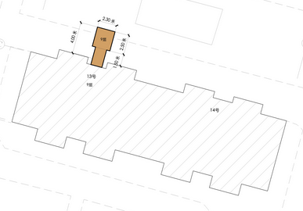

注：1.权属人为自然人的，需业主本人亲笔签名，不能代签，签名要求清晰（建议用正楷），签名应与房地产权属证书记载的权属人名称一致，如有变更应提供相关文件。
2.权属人为单位的，需加盖单位公章。
3.申请提交伪造、虚假材料的，由申请人承担所产生的一切法律责任。
4.如涉及到设计方案调整，与原方案有较大变化的，须重新征求意见并填写本表。

